Исследование фракталов

Ямилев Радик Радикович
Преподаватель ГАПОУ РС(Я) «ЮЯТК», г. Нерюнгри
Как огромна граница страны? Этот, казалось бы, простой вопрос задал себе математик Льюис Фрай Ричардсон более 75 лет назад.
Его смутило то, что длина измерительной линейки имела значение. Давайте в качестве примера возьмем Великобританию: если использовать правило длиной 100 миль, вы получите один ответ для общей протяженности береговой линии. Но если уменьшить эту линейку до мили, она поместится в бухты, которые большая линейка не учла, и ответ будет значительно больше. Линейка длиной в дюйм даст еще больший результат.
На самом деле, понял Ричардсон, ответ полностью зависит от длины измерительной линейки. Чем короче линейка, тем больше измерение. Доведя это до конца, он сделал поразительное открытие: береговая линия Британии бесконечна.
Он не знал этого, но Ричардсон только что наткнулся на ранее не признанный тип геометрического объекта, который судьба предназначила изменить традиционную математику. Он обнаружил фрактал.

Содержимое фрактала
Фрактал подобен бесконечной версии русской матрешки: при приближении к нему вы получаете меньшую версию, в большей или меньшей степени, того, с чего начали. Береговая линия является фракталом, потому что на любом масштабе вы найдете бухты и заливы - ну, по крайней мере, пока не дойдете до атомов.
Однако в области чистой математики нет таких практических ограничений. Рассмотрим, например, "снежинку Коха" (рис. 1), названную в честь шведского математика Хельге фон Коха. Начните с равностороннего треугольника, затем на каждой стороне стирайте среднюю треть и замените ее меньшим равносторонним треугольником. Повторяйте это снова и снова - вечно.
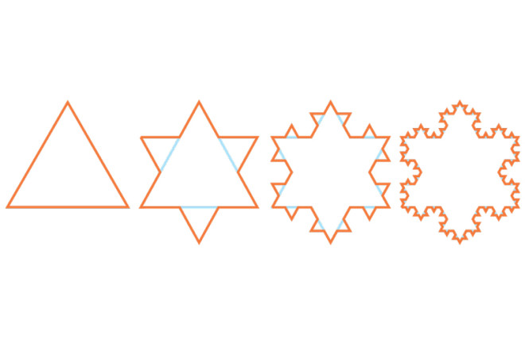
Рисунок 1 - Снежинка коха
То, что вы получаете, имеет схожую качественную характеристику с реальной береговой линией, и чем больше шагов вы проделываете, создавая ее, тем длиннее периметр. Если делать это вечно, вы получите бесконечно длинную границу, хотя вся эта бесконечность все равно содержит конечную площадь. Это похоже на математическую версию выражения поэта XIII века Руми: "Ты - весь океан в капле".

Другие известные фрактальные фигуры

Множество Мандельброта (рис. 2)
В 1978 году математики Роберт У. Брукс и Питер Мательски - в процессе ответа на совершенно иной математический вопрос - определили новый объект на основе уравнения, которое, по их мнению, довольно просто. Но чудеса этого объекта стали ясными только 1 марта 1980 года, когда математик Бенуа Мандельброт написал программу для компьютера, чтобы изобразить его.
Он обнаружил объект, отличный от всего, что он когда-либо видел. На самом большом масштабе это своего рода форма сердца с круглым хвостом. При приближении вы обнаружите миры внутри миров внутри миров, с формами, напоминающими морских коней, галактические спирали и мандалы. Но внутри каждой из этих фантастических форм также скрыта исходная форма сердца. Одно уравнение содержало целую математическую вселенную.
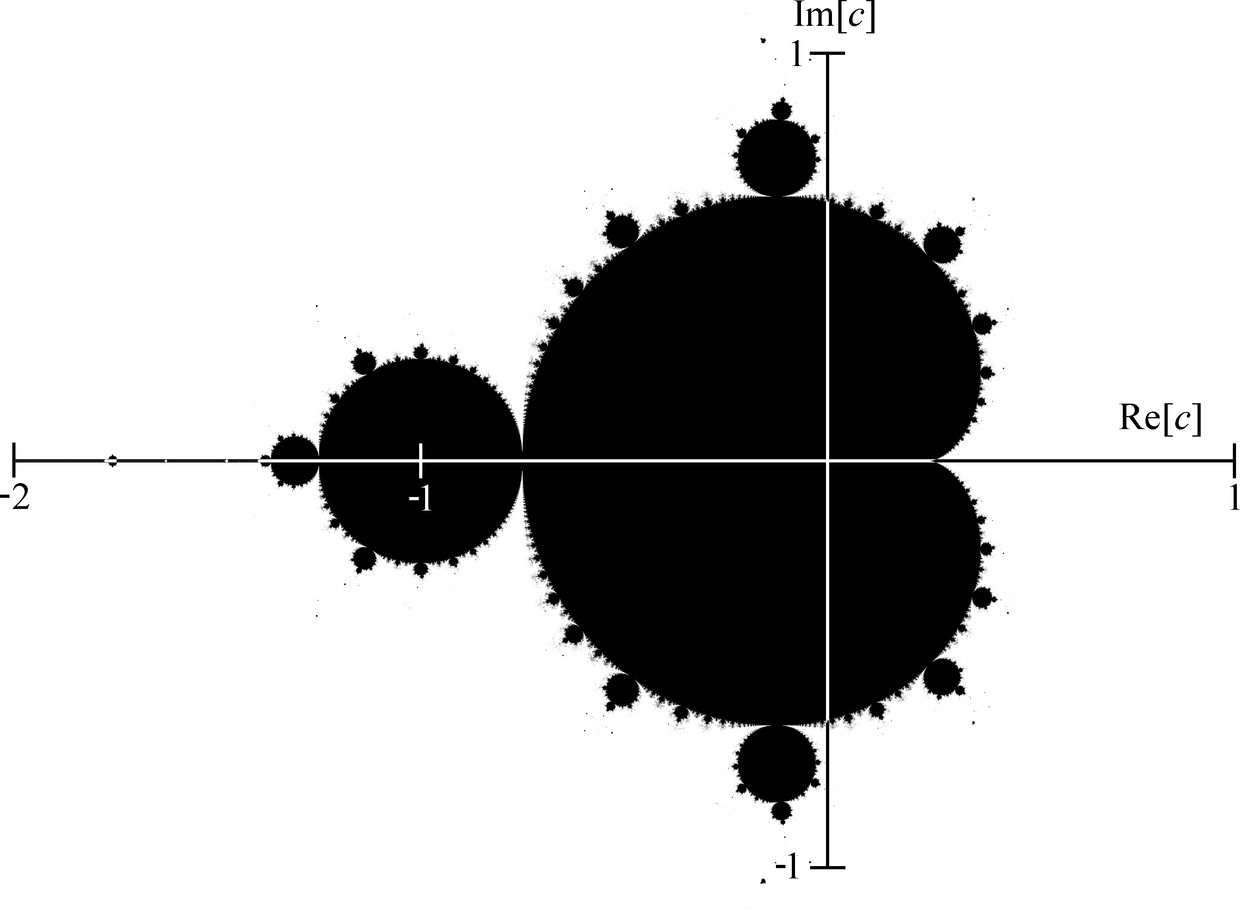
Рисунок 2 - Множество Мандельброта

Треугольник Серпинского (рис. 3)
Вот еще одна фрактальная фигура, которую вы можете создать самостоятельно. Начните с равностороннего треугольника и разделите его на четыре равных меньших равносторонних треугольника, затем удалите центральный треугольник. Повторите этот процесс с тремя оставшимися треугольниками - бесконечно. Вы получите треугольник Серпинского, названный в честь польского математика Вацлава Францисека Серпинского. Удивительным образом, его площадь равна нулю.
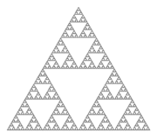
Рисунок 3 - Треугольник Серпинского

Межизмеренциальная Реальность
Фракталы часто обладают редким свойством существования между нашими обычными измерениями.
Например, снежинка Коха состоит из обычных одномерных линий, но с каждой итерацией она становится расплывчатой, будто бы имеющей ширину. Треугольник Серпинского создан из обычного двумерного треугольника, но с вырезанной всей площадью он не обладает полной тяжестью двух измерений.
Мандельброт воплотил это в понятии дробной размерности - отсюда и название фрактала. В основном, это описывает сложность и витиеватость фрактала. Подумайте еще раз о береговой линии: при уменьшении измерительной линейки, видимая длина чертоватой береговой линии будет увеличиваться гораздо быстрее, чем гладкого пляжа, поэтому ее фрактальная размерность будет выше.
Снежинка Коха имеет фрактальную размерность около 1,26, а треугольник Серпинского немного выше - 1,58. Граница множества Мандельброта имеет фрактальную размерность 2.

Любимые природой узоры
Мандельброт назвал одну из книг, в которой он представил эти идеи, "Фрактальная геометрия природы". Хотя Матушка-Природа не создает узоры, которые безукоризненно повторяются вечно, как это делают математические фракталы, она создает некоторые великолепные приближения.
Романеско (рис.4), родственный брокколи, является особенно впечатляющим и красивым примером, с спиралью, состоящей из спиралей, состоящих из спиралей, состоящих из спиралей.
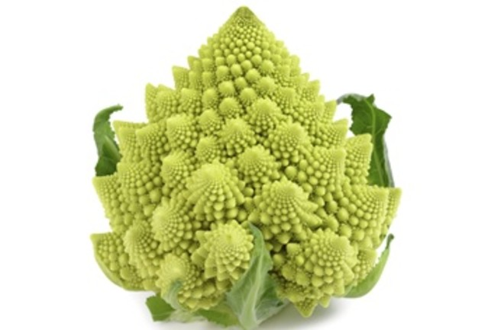
Рисунок 4 - Романеско
Молния (рис. 5) формирует фрактальный узор с ветвящимися ветвями, что означает, что она имеет фрактальную размерность. Одно исследование приближенно оценило ее на 1,51. Когда люди подвергаются удару молнии, на коже может образовываться отметина в форме молнии, поскольку электричество проникает по сосудам и повреждает их. Сами сосуды образуют ветвящийся, похожий на фрактал, узор.
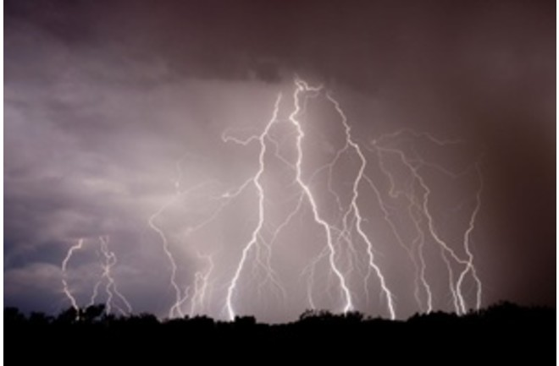
Рисунок 5 - Молния
Фондовый рынок (рис. 6) сам по себе является фрактальным, с периодическими крупными крахами или пузырями и гораздо более частыми небольшими взлетами и падениями.
Рисунок 6 - Фондовый рынок

Применение фракталов
Не только природа обожает фракталы. Люди заметили природные закономерности и успешно применяют фракталы в собственных технологиях.
Верёвки (рис. 7): Один из первых примеров использования фракталов для решения проблем связан с верёвками, как показано на этой скульптуре Жанаины Мелло Ландини под названием "Циклотрама 20". Тонкие волокна скручиваются в нити, нити скручиваются в шнуры, а шнуры скручиваются в кабели.
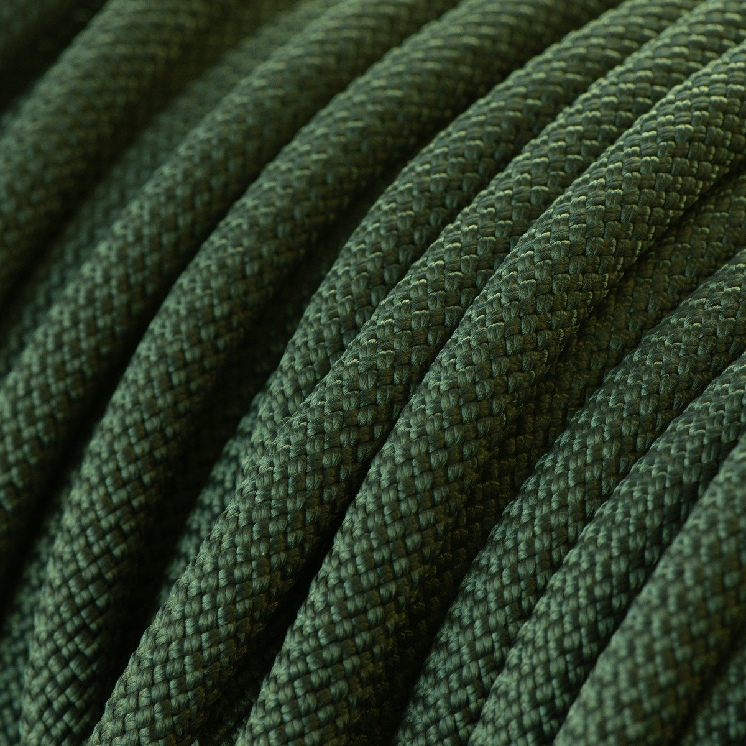
Рисунок 7 - Веревка
Анимация (рис. 8): Поскольку природа использует фракталы, аниматоры могут использовать этот шаблон для создания реалистичных имитаций. В анимационных фильмах фракталы применяются для создания волн, снега или ландшафтов. Техника также была использована для создания реалистичного симуляции лавы в фильме "Звездные войны: Эпизод III - Месть Ситхов".
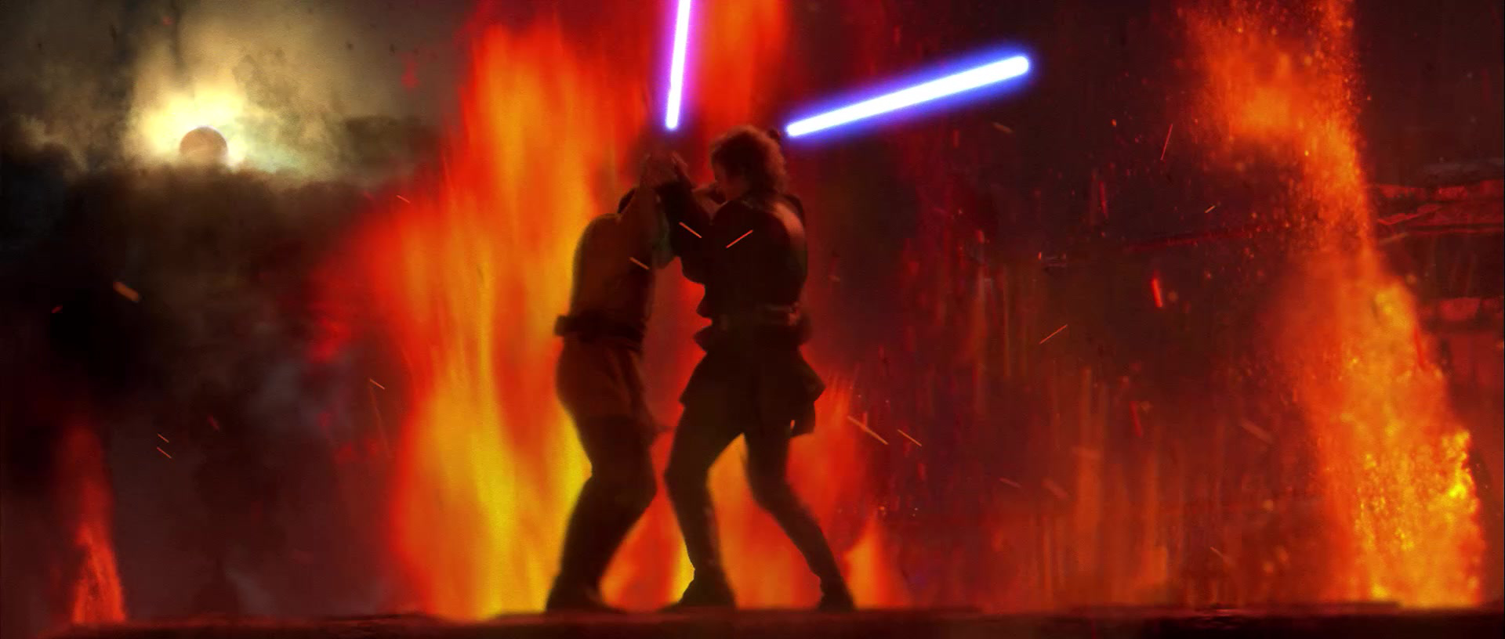
Рисунок 8 - Лава
Фрактальные антенны (рис. 9): Различные масштабы фракталов могут быть использованы для приема сигналов различных диапазонов длин волн, что позволяет создавать более мощные антенны в ограниченном пространстве.
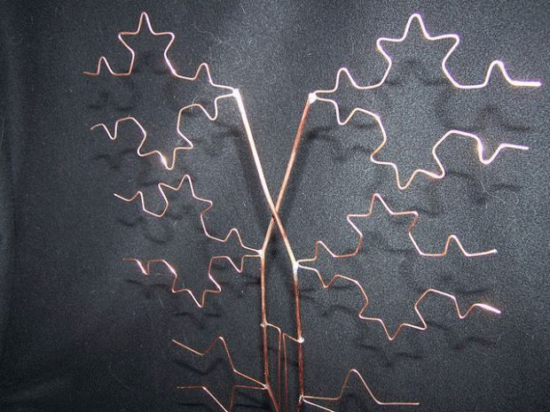
Рисунок 9 - Антенна
Фрактальное сжатие (рис. 10): Поскольку высококачественные фотографии требуют большого объема данных, мы часто используем "сжатые" версии, которые не являются идеальными, но близки к оригиналу. Одним из таких методов является поиск повторяющихся узоров на разных масштабах изображения. Обычно он создает изображения более высокого качества по сравнению со стандартным форматом файла JPEG, но не так часто применяется из-за дополнительного времени обработки, которое требуется для этого метода.
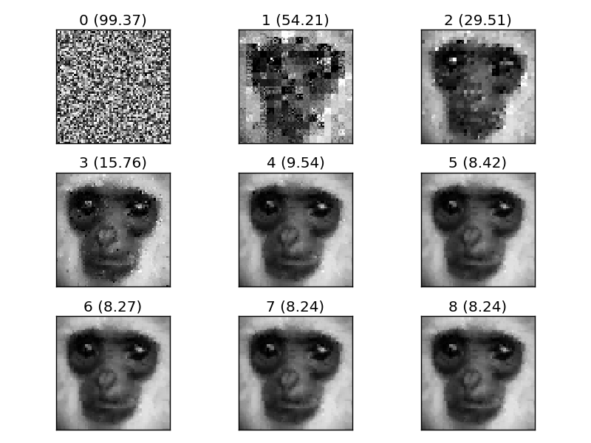
Рисунок 10 - Сжатие

Заключение
В заключение можно отразить важность и значимость фракталов в современном мире. Фракталы являются не только захватывающими математическими структурами, но и мощным инструментом для понимания и описания сложных явлений в природе, науке и искусстве. Они помогают нам раскрыть скрытые законы и симметрию, которые пронизывают нашу вселенную.
Исследование фракталов продолжается, и каждый новый шаг открывает перед нами еще больше возможностей. Фракталы не только вдохновляют нас своей красотой, но и продолжают расширять нашу границу познания. Они придают нам новые инструменты для понимания сложности мира, в котором мы живем.

